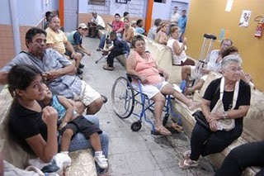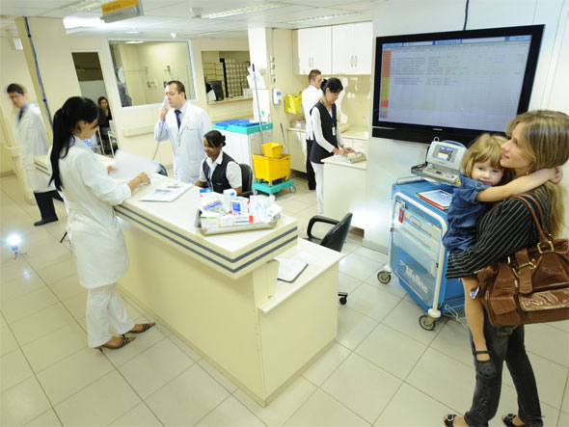

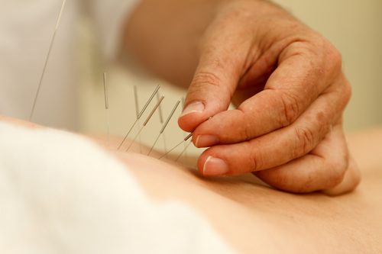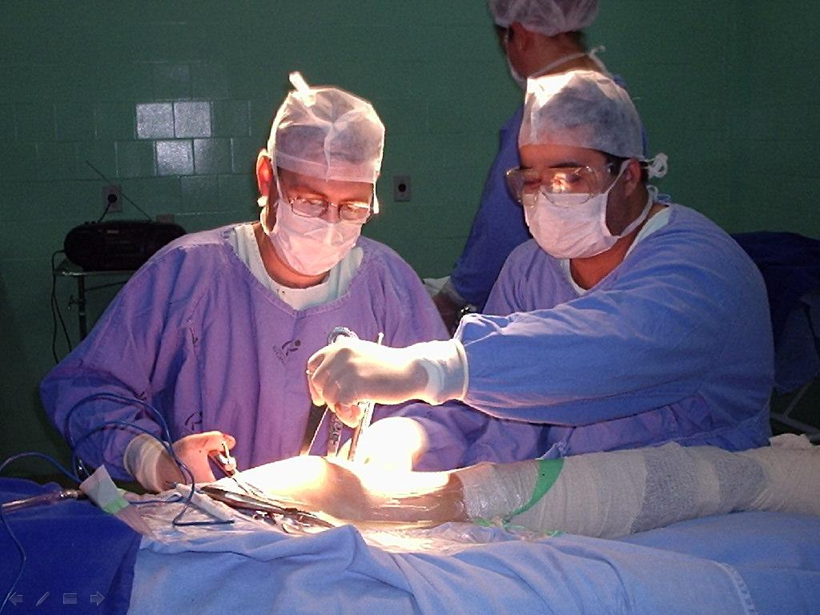

Décrivez les images en répondant aux questions et en utilisant le vocabulaire de la page suivante.

1. Où ces images ont-elles été éventuellement réalisées?
2. Que représentent-elles?
3. Comparez les 2 images du haut. Qu'est-ce qui est semblable, qu'est-ce qui est différent?
4. Avez-vous été dans l'une de ces situations? Laquelle?
5. Si vous êtes malade, où pouvez-vous vous soigner? Aux urgences, chez le médecin de médicine générale, chez le spécialiste?
6. Avez-vous une assurance maladie? Pour quelles maladies est-ce qu'elle se responsabilise?
7. Comment fonctionne la santé publique dans votre pays?
8. Qu'entendez-vous par traitements alternatifs? Lequel connaissez-vous?
9. Avez-vous été traité avec des traitements alternatifs? Lesquels? Comment l'avez-vous trouvé?
10. Quelle est votre opinion sur l'homéopathie? Pensez-vous que ce type de traitement est efficace?
11. Faites-vous des examens réguliers? Pourquoi? Pourquoi pas?
12. Est-ce que vous ou un membre de votre famille avez eu une maladie grave? Comment et où a-t-il / elle été traité?
13. Vous vous fais vacciner? Pourquoi? Pourquoi pas
14. Quelles sont les maladies les plus courantes aujourd'hui?
15. Quel est votre avis sur les personnes qui refusent des chirurgies et des transfusions de sang pour des motifs religieux?
Vocabulaire

Français | Votre langue
santé publique
le service de santé privé
l'assurance maladie
l'hôpital / hôpital
la clinique
le déambulatoire
la salle d'urgence
le labo
le cabinet du docteur
le médecin
le Dr. N.N
le spécialiste
le chirurgien
l'automédication
le patient
l'enquête
le diagnostic
le lit d'hôpital
le sauvetage
la maladie
l'internement
le rayons X
la greffe
la transfusion sanguine
le vaccin
la drogue
le processus de guérison naturel
l'acupuncture
le massage
l'anthroposophie
homéopathie
physiothérapie
psychothérapie
traitement spa
verbes
souffrir
guérir
traiter
fonctionner
maintenir
faire une injection
prescrire
récupérer / devenir en bonne santé
être bien à nouveau
récupérer
empêcher

